Структура валиновой тРНК из Pyrococcus Horikoshii.

Отчёт студента Московского Государственного Университета
второго курса (группа 202) факультета биоинженерии и биоинформатики
Трушкина Н. А.

Аннотация.

В ходе работы несколькими способами была определена вторичная структура данной тРНК. Так же были определены участки тРНК, обуславливающие пространственную структуру молекулы.

Ключевые слова.

тРНК, вторичная структура, пространственная структура, стекинг.

Введение.

тРНК представляет собой молекулу, состоящую из 4 видов нуклеотидов: аденина (A), гуанина (G), цитозина (C) и урацила (U). Эта молекула имеет вторичную структуру, обусловленную комплементарными взаимодейсвиями. В свою очередь тРНК, сложенная во вторичную структуру, складывается в третичную структуру. Цель настоящей работы – исследование этих структур.

Результаты.

Первым этапом работы было посроение схемы вторичной структуры. Схема построена на основе данных анализа комплементарных пар с использованием конвейера. Синим цветом обозначены неканонические пары, красным – антикодон. Антикодон соответствует аминокислоте валину. Нестандартных оснований эта РНК не содержит. Внеспирального стекинга нет.
Далее была проанализирована пространственная структура тРНК. За стабильность пространственной структуры данной тРНК, исходя из просмотра PDB-файла, отвечают контакты нуклеотидов с белком и спиральный стекинг. Все нуклеотиды, расположенные к белку на расстояние 4 ангстрема или ближе выделены на схеме зелёным цветом. Это 7-20, 26, 27, 32, 33, 37-40, 67-71, 74-77 нуклеотиды. Предполагается, что они вносят свой вклад в формирование пространственной структуры РНК.

(1) (73) (77)
U - U - G - A G --- C – A – C – C - A
| | | |
G U G --- C
| | | |
G C G --- C
| | | |
U U C --- G
| | | |
C G C --- G
| | | |
A G C --- G
| | | |
U U ___ G --- C
| |
(24)G --- C ______ (50)C --- G (66)
| | | |
A --- U G --- C
| | | |
C --- G G --- C
G G | |
C --- A G --- C
| G | |
C --- G G --- C ___ U
| | | |
G --- C U --- A ___ C
| | | |
C --- G U --- A
| | | |
C --- G __ C __
| |
C --- A
| |
U G(38)
| |
U _ A _ C (Антикодон: 35-37 нуклеотиды)

После была построена, предсказанная программой Зукера, схема вторичной структуры этой же РНК. Из восьми структур со свободной энергией, превышающей не более чем на 15% свободную энергию "лучшего" предсказания, была выбрана наиболее соответствующая реальности из предлагаемых программой вариантов. Эта структура представлена ниже.

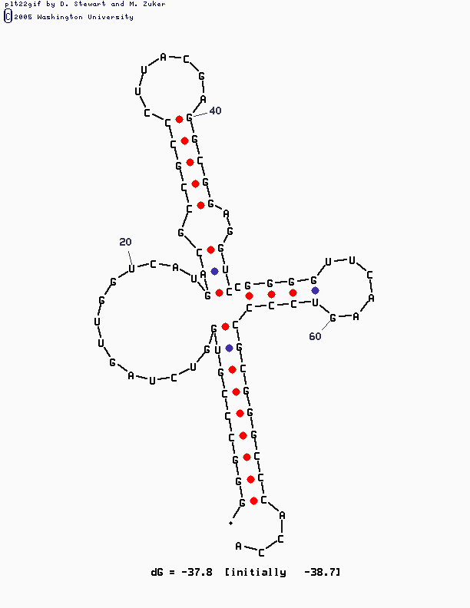

Обсуждение .

В процессе исследования пространственной структуры РНК не было выявлено внеспирального стекинга. Спиральный стекинг обуславливает существование спиралей в пространстве, а их положение друг относительно друга во многом определяется контактами с белком (см. третью часть скрипта).
Что касается предсказания вторичной структуры, то следует сказать, что алгоритм Зукера способен довольно точно определить вторичную структуру РНК. Даже для данной РНК, связанной с белком, тем самым затрудняя предсказание, вторичная структура в целом была построена верно.

Сопроводительные материалы.

В файле 1j2b.spt содержится скрипт для Rasmol, позволяющий визуализировать основные элементы структуры тРНК и показать связь с белком из PDB записи.

Материалы и методы.

Структура тРНК извлечена из записи 1j2b банка PDB (цепь С). Комплементарность пар определена программой find_pair пакета 3DNA. Предсказание вторичной структуры выполнено с помощью алгоритма Зукера. Результаты обработаны с помощью программы Microsoft Word.

